Первые шаги «Точки роста»
- 28.11.2019 15:11
В сентябре в школе хутора Клетский был открыт Центр образования цифрового и гуманитарного профилей «Точка роста». Наш Центр образования пока единственный в районе, но на следующий учебный год планируется открытие таких Центров еще в ряде школ района. Открываются «Точки роста» в рамках федерального проекта «Современная школа». Их главная цель - предоставление ребятам из сельских школ качественного современного образования, формирование технологической грамотности.
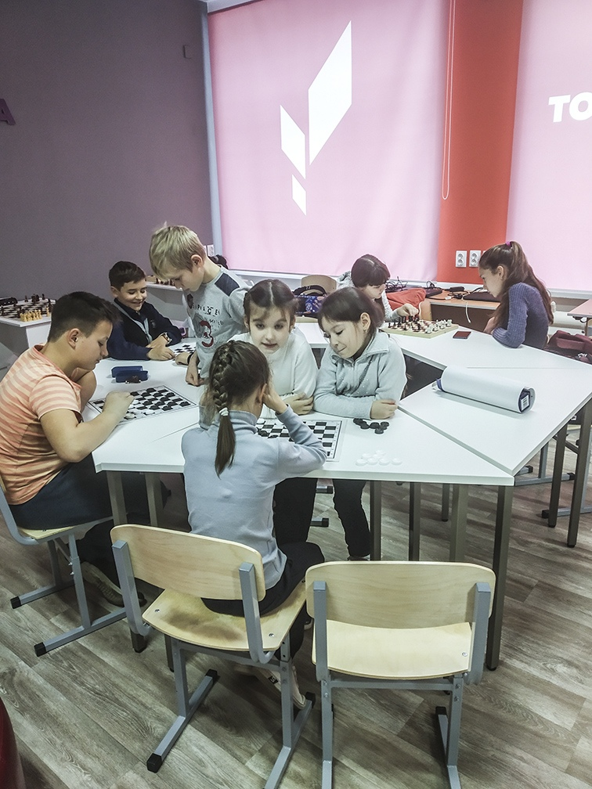
В нашем Центре функционируют две зоны: кабинет проектной деятельности, включающий шахматную гостиную, медиазону, и кабинет формирования цифровых и гуманитарных компетенций. Кабинеты оснащены современным оборудованием и техническими новинками. В первой половине дня на базе Центра проводятся уроки по предметам «технология», «информатика», «ОБЖ». На уроках технологии под руководством учителя М.Н. Даниленко ребята с большим интересом осваивают 3D-принтер, программное обеспечение для 3D-моделирования, шлем виртуальной реальности, используют в работе различные ручные инструменты.
С появлением нового оборудования намного интереснее стали проходить уроки информатики. Учитель А.Г. Савин учит детей работе с интерактивным комплексом, ноутбуком, принтером, сканером. На занятиях ОБЖ с учителем О.Н. Матвеевой ребята осваивают приемы по оказанию первой медицинской помощи с помощью современных тренажеров-манекенов.
Во второй половине дня в Центре «Точка роста» проводятся занятия по внеурочной деятельности, работают кружки. В «Шахматном клубе» педагоги Т.А. Кленкина и С.М. Перегудова обучают ребят игре в шахматы. Занятия с необычными названиями: IТ-квантум, автоквантум, биоквантум и геоквантум ведут неравнодушные, творческие педагоги А.Г. Савин, А.В. Прокопов, М.Н. Даниленко, О.Н. Матвеева, С.В. Абакумова, М.А. Фролова. До позднего вечера светятся окна в Центре «Точка роста», в кабинетах гудят квадрокоптеры, мигают мониторы ноутбуков. Здесь ребята изучают информационные технологии, промышленный дизайн, программируют квадрокоптеры, работают в шлемах виртуальной реальности. Но самое главное, дети учатся общаться, работать в группах, совершенствуют коммуникативные навыки, строят продуктивное сотрудничество со сверстниками и взрослыми.
«Точка роста» делает свои первые, но уверенные шаги в сторону качественного, современного образования. А качественное образование - это залог благополучия и успеха каждого ребёнка.
Людмила Манаева,
руководитель ЦО «Точка роста» в СОШ х.Клетский.
http://sa-star.ru/index.php/home/6869-pervye-shagi-tochki-rosta

